**Τεχνικές Βελτιστοποίησης**

Αναφορά για την 2η εργαστηριακή άσκηση

Θεόδωρος Λιούπης

ΑΕΜ 9733

Εικόνα που περιέχει κείμενο

Περιγραφή που δημιουργήθηκε αυτόματα

Χειμερινό εξάμηνο 2022-2023

Ζητούμενο της 2ης εργαστηριακής άσκησης ήταν να ελαχιστοποιήσουμε μία δοσμένη συνάρτηση πολλών μεταβλητών με μεθόδους που χρησιμοποιούν παραγώγους και στηρίζονται στην επαναληπτική κάθοδο. Πιο συγκεκριμένα υλοποιήθηκαν οι αλγόριθμοι:

* Μέθοδος Μέγιστης Καθόδου (Steepest Descent)
* Mέθοδος Newton
* Mέθοδος Levenberg-Marquardt

Η συνάρτηση που μας ζητήθηκε να ελαχιστοποιήσουμε ήταν η εξής:

Εικόνα που περιέχει κείμενο

Περιγραφή που δημιουργήθηκε αυτόματα

Στο πρώτο task της εργασίας έγινε plot η συνάρτηση ώστε να μπορέσουμε να την δούμε και να την καταλάβουμε καλύτερα.

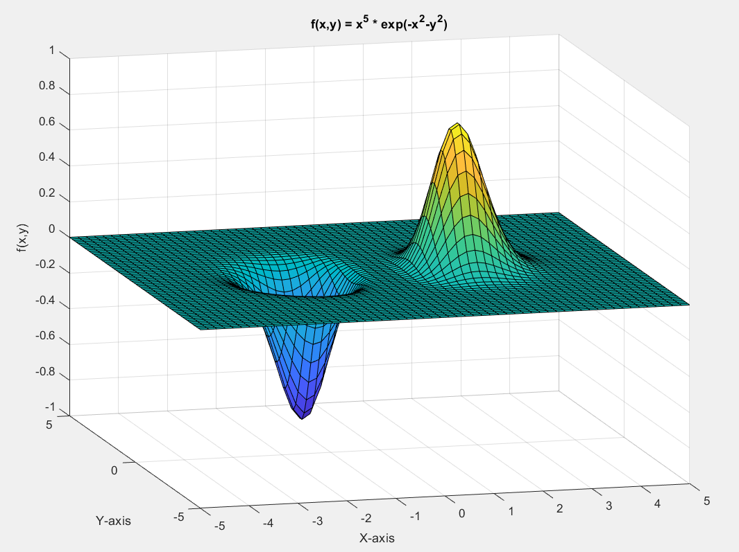

Για να αποκτήσουμε μια ακόμα καλύτερη εικόνα για το που βρίσκεται το ελάχιστο της συνάρτησης, περιστρέφουμε το γράφημα ώστε να το δούμε από «πάνω» στις δύο διαστάσεις.

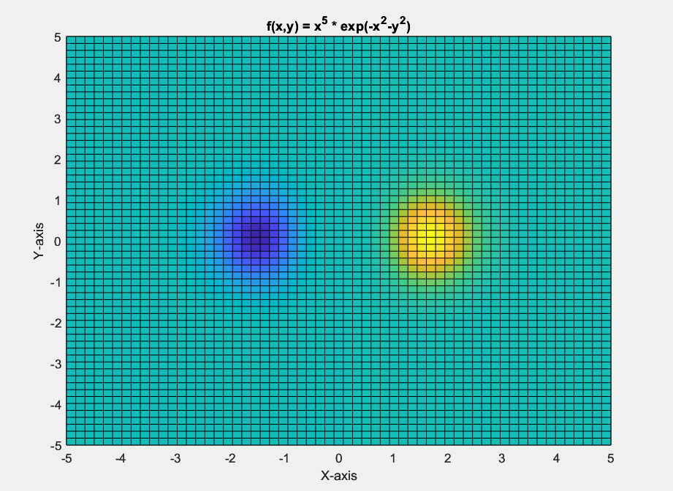

Διαισθητικά μπορούμε να πούμε ότι η συνάρτηση ελαχιστοποιείται κοντά στο σημείο (x , y) = (-1.5 , 0).

Στην συνέχεια, στα tasks 2,3 και 4 γίνεται η υλοποίηση των αλγορίθμων που αναφέραμε παραπάνω. Σε κάθε μέθοδο, μελετάμε επιπλέον τις εξής περιπτώσεις:

* Βήμα γk σταθερό (επιλέχθηκε ίσο με 0.1)
* Βήμα γk τέτοιο ώστε να ελαχιστοποιεί την f(xk+ γk*dk)
* Βήμα γk βάσει του κανόνα Armijo

Τέλος, για κάθε μέθοδο και για κάθε περίπτωση συγκρίνουμε τα αποτελέσματα για διαφορετικά αρχικά σημεία έναρξης (x1,y1):

* (0,0)
* (-1,1)
* (1,-1)

Σε όλες τις μεθόδους επιλέχθηκε σταθερά τερματισμού $ε=0.001.$

**Η περίπτωση του σημείο έναρξης (0,0)**

Όταν επιλέγουμε να ξεκινήσουμε από το σήμειο (0,0), κανένας αλγόριθμος δεν καταφέρνει να τρέξει καθώς «παγιδεύονται» εκεί. Αυτό συμβαίνει διότι, στο συγκεκριμένο σημείο, ισχύει $∇f\left(\left(0,0\right)\right)=0<ε$ και έτσι τερματίζουν κατευθείαν. Τα αποτελέσματα που παίρνουμε είναι τα εξής:

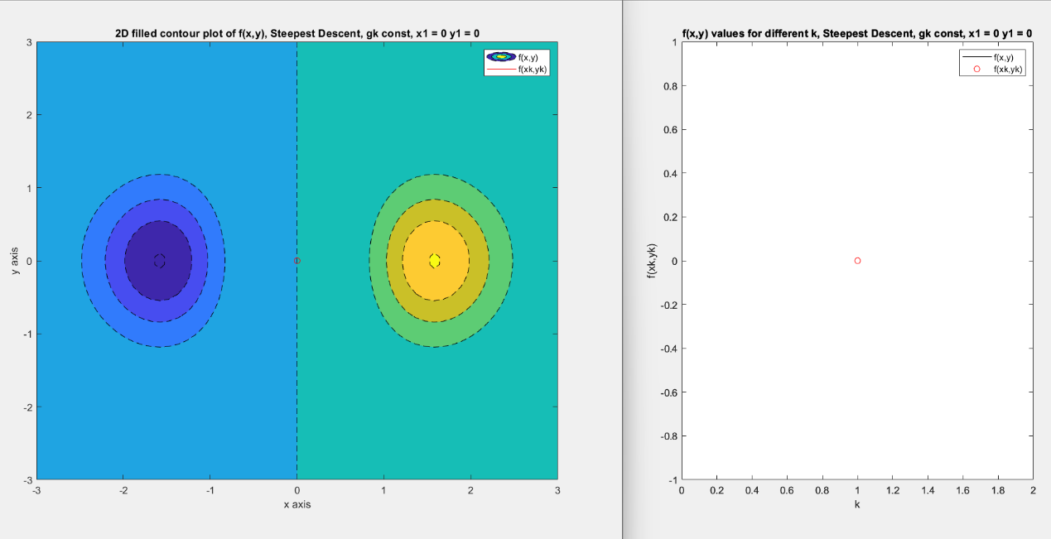

Το παραπάνω παράδειγμα είναι από την μέθοδο της μέγιστης καθόδου αλλά παίρνουμε ακριβώς το ίδιο και από τις δύο άλλες.

**Μέθοδος Μέγιστης Καθόδου (Steepest Descent)**